研究生开题报告工作流程（网上申请操作步骤见附件）

一、博士研究生
网上申请，填写开题报告相关内容
导出并打印开题报告书
举行开题报告会
开题报告指导小组、学科带头人、学院签署意见
开题报告书交学院保存
学院网上审核开题申请
学院导出开题报告申请信息表，加盖学院公章后交学位办

注：1、博士研究生在第二学期启动开题报告工作
2、科研工作量时间要求：从完成开题报告至毕业论文答辩应至少有18个月

二、硕士研究生
网上申请、填写开题报告相关内容
导出并打印中期考核与开题报告书
举行中期考核与开题报告会
导师、中期考核与开题报告指导小组、学科带头人、学院签署意见
中期考核与开题报告书交学院保存
学院网上审核开题申请
学院导出开题报告申请信息表，加盖学院公章后交学位办
注：1、学术型硕士生于第三学期初启动开题，全日制专业学位硕士生于第二学期启动开题（其
中公共管理学专业于第三学期启动开题），在职专业学位硕士生于第三学期启动开题。
2、科研工作量时间要求：从完成开题报告至毕业论文答辩，硕士生应至少有12个月；全
日制专业学位硕士生应至少有9个月。
附件：研究生网上申请开题报告及学院审核操作步骤：

一、研究生申请操作步骤：
1、登陆“研究生教育管理系统”（http://yjsc.scau.edu.cn/）。用户名为学号，初始密码为出生日期8位数字。
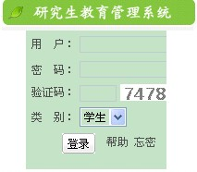

2、选择“毕业—论文开题报告管理”，点击“申请”，录入申请开题基本信息，点击“保存”；


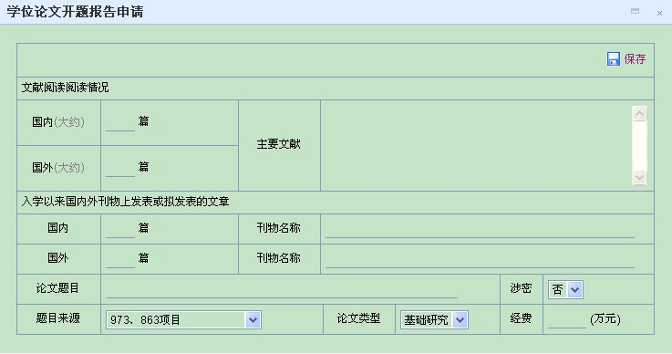

3、点击修改申请信息图标 ，录入开题报告各项内容并保存。

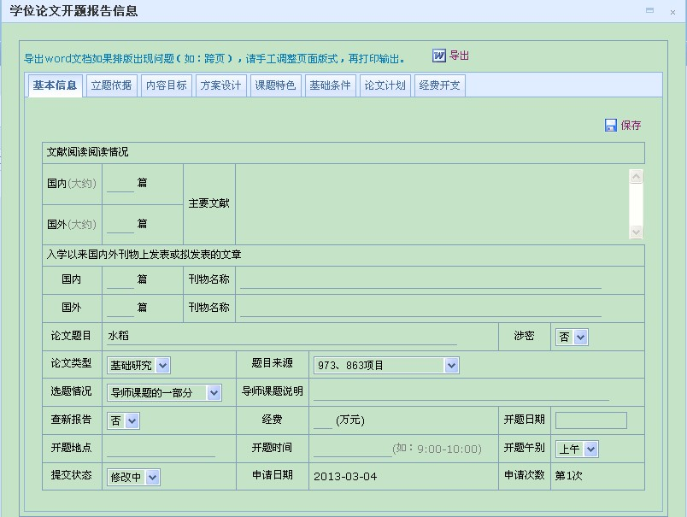
在“方案设计”中，如需要上传图片等，以2007版word文件方式上传附件。
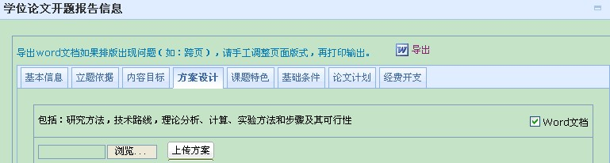

4、打印《研究生学位论文开题报告》。
打印前，在“提交状态”栏选择“已完成”，点击“保存”，再导出《学位论文开题报告》表格并打印。如需要修改内容，可将“提交状态”栏重新选择“修改中”（学院审核后不得修改）。
5、待学院审核后，研究生可登录系统查看开题结果。

二、学院审核操作步骤（以生命科学学院2012级博士生为例）：
（一）开题申请信息查看
登陆“研究生教育管理系统”，毕业--开题报告管理—开题申请—开题申请信息查看，点击查看本学院 “已申请”或“未申请”的学生名单。

（二）开题结果设定
选中已提交纸质版开题报告至学院的学生名单，将“开题结果”选择为“通过”，再点击“批量设定” 。
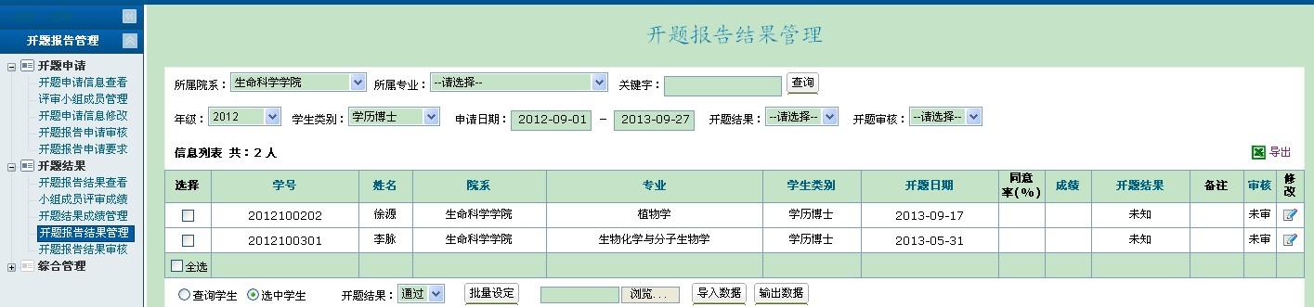
（三）开题报告结果审核
1、选中“开题结果”为“通过”的学生名单，点击 “批量审核”。
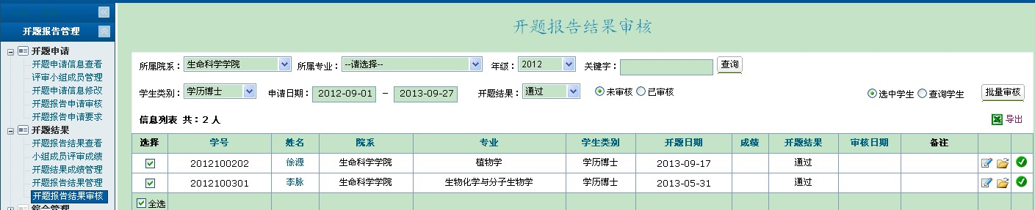

2、选中“已审核”、再点击“查询”，导出本次通过开题的学生名单，打印《开题结果信息表》。

